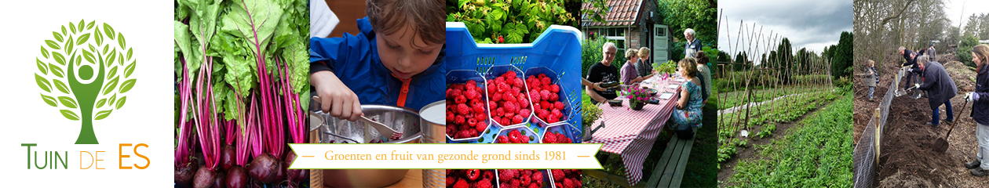

**Bezoek aan Zorgtuinderij de Es – Haaren 07-05-2019**

Een boerderij die erg bezig is met duurzaamheid en de tuin met zorg samenkoppelt. Ouderen, etc. mogen hier mee aan de groentetuin werken als dagbesteding. Dit als bezigheid om onder andere tot rust te komen en samen bezig te zijn. Tuin de Es verkoopt aan supermarkten (Ecoplaza, etc.), ze hebben een eigen winkeltje, doen het foodfestival en staan op de markt. Ze gaan voor korte ketens (lokale) werken, van boer naar consument in de buurt.

Doelgroep die nu hier hun groente haalt: ‘donkergroene mensen’, zijn mensen die heel bewust bezig zijn met het milieu, duurzaamheid en gezondheid. Daarnaast komen er veelal oudere mensen groenten kopen.

Doelgroep die ze willen bereiken: ‘lichtgroene mensen’, denk aan flexitariërs ,mensen die bewuster bezig willen zijn met het milieu en af en toe al duurzamer willen zijn.

Foodfestival: eten, drinken, muziek, bedrijven kunnen zich daar presenteren, duurzamere bedrijven kunnen zich promoten, foodtrucks, activiteiten voor kinderen. Stukje educatie over biologische groenten en duurzaamheid.

Groentekalender app Milieucentraal: hierop kan je zien in welk seizoen, welke producten er te verkrijgen zijn. Let op dat je bij Nederland, volle grond en koude kas kijkt.

**Opdracht:**

**Maak een moodboard (mag digitaal)**

* over doelgroep ‘lichtgroene mensen’, wat wordt volgens jou hiermee bedoeld?
* Groentekalender hierbij gebruiken
* Wat wil jij uit deze IBS halen? Waarin ga jij je onderscheiden?

Notulist Katinka, bedankt.